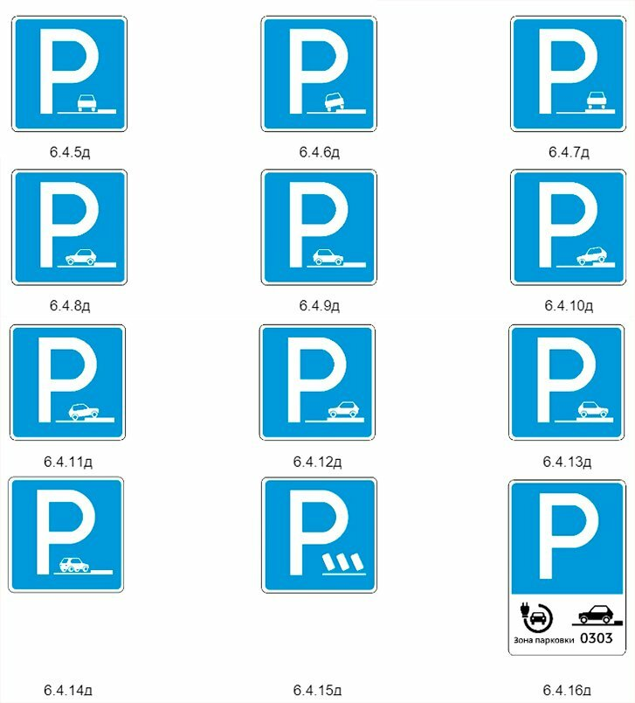

**4.24 Парковка со способом постановки транспортного средства (6.4.5д – 6.4.16д)**